姓名： | （ ） |  | 班別： |  | 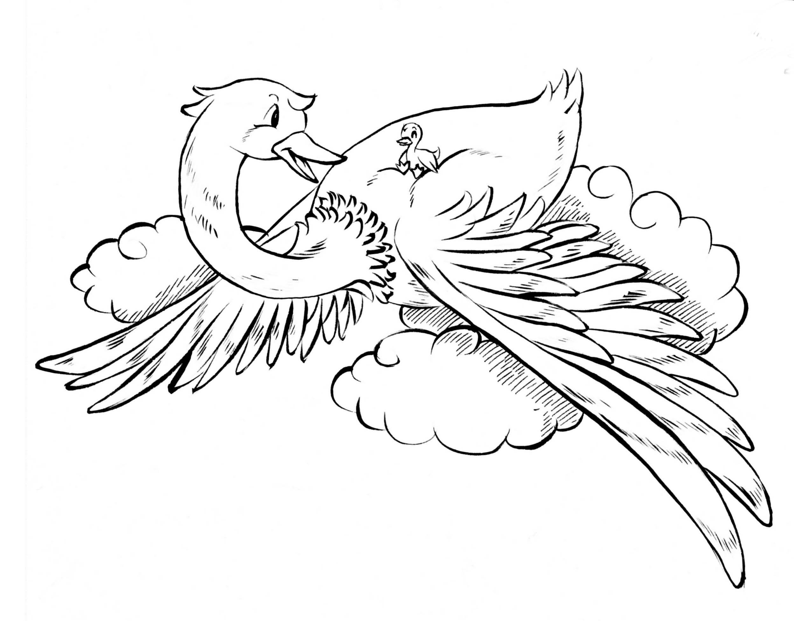 | 日期：

石天鵝和冰小鴨談話時的心情和語氣是怎樣的？
請說／寫出來。
（石︰石天鵝 冰︰冰小鴨）

人物 | 對話 | 心情 | 表情／動作／語氣
石 | 甚麼道理！也許，她到底是隻小鴨子，有一種喜愛春天的本能……。用不着心煩，反正每年都是這樣子。我見得多啦！
冰 | 我覺得腿沒有力氣，像踩在很軟的東西上。 | 無奈
石 | 一定是你累了。別老走來走去的了，到夜裏會好的。
冰 | 為甚麼到夜裏就會好？
石 | 因為夜裏又冷起來。
冰 | 一暖和，我的腿就要沒力氣嗎？
石 | ……
冰 | 你怎麼不說話？一暖和，就沒力氣嗎？
石 | 是的。
冰 | 那……春天不是很暖和嗎？ |  | 疑惑
石 | 是的。
冰 | 比現在更暖和？
石 | 嗯。
冰 | 那我不是更沒力氣了嗎？我還能不能到湖裏去游水？
石 | ……
冰 | 說呀，能不能？
石 | 真煩！ | 不耐煩 | 煩躁

